ΑΣΚΗΣΕΙΣ ΓΙΑ ΠΛΗΚΤΡΟΛΟΓΙΟ

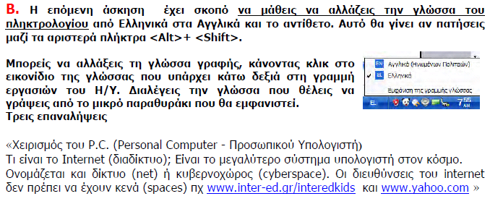

ΑΣΚΗΣΕΙΣ ΓΙΑ ΠΛΗΚΤΡΟΛΟΓΙΟ

